**Cenários**

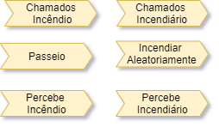

## Objetivos

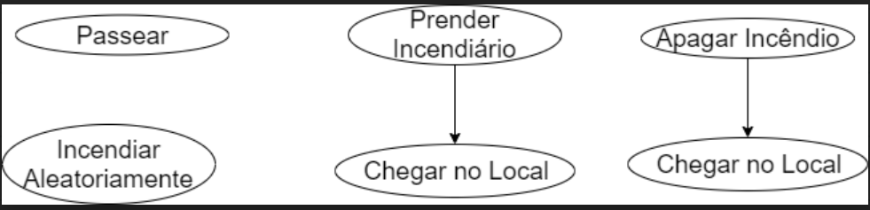

**Cenário Passeio: o civil deve passear pelo ambiente de maneira ordenada. Chegando ao fim, deve retornar ao início.**

1. Se movimenta para a casa adjacentes no sentido horizontal;
2. Percebe que chegou na última casa;
3. Se mover para a primeira casa da linha abaixo;
4. Percebe que percorreu todo o cenário;
5. Volta para a casa inicial.

**Cenário Percebe Incêndio: Se o civil avista um incêndio ele deve avisar o bombeiro.**

1. Avista incêndio;
2. Chama o bombeiro;
3. Para de se movimentar;
4. Percebe que o incêndio foi apagado;
5. Continua o caminho

**Cenário Percebe Incendiário: Se o civil avista um incendiário ele deve avisar o policial.**

1. Percebe incendiário;
2. Chama o policial;
3. Para de se movimentar;
4. Percebe que o incendiário se move;
5. Continua o caminho;

**Cenário chamado de incêndio: Este cenário representa as ações do bombeiro. O mesmo aguarda por chamados de incêndio e assim que recebidos, se desloca ao local para extingui-los. Passos:**

1. Monitora chamados de incêndio.
2. Recebe chamado de incêndio.
3. Movimenta até lugar do incêndio.
4. Extingue incêndio.

**Cenário chamado de incendiário: Este cenário representa as ações do policial. O mesmo aguarda por chamados de incêndio e assim que recebidos, se desloca ao local para extingui-los. Passos:**

1. Monitora chamados de incendiário.
2. Recebe chamado de incendiário.
3. Movimenta até lugar do chamado.
4. Prende Incendiário.

**Cenário Incendiar Aleatoriamente:**

1. Percebe que uma casa adjacente não está incendiada.
2. Se movimenta para a casa adjacente.
3. As vezes, incendeia uma casa desocupada.